# Practica Dropbox

Entramos a la página de Dropbox

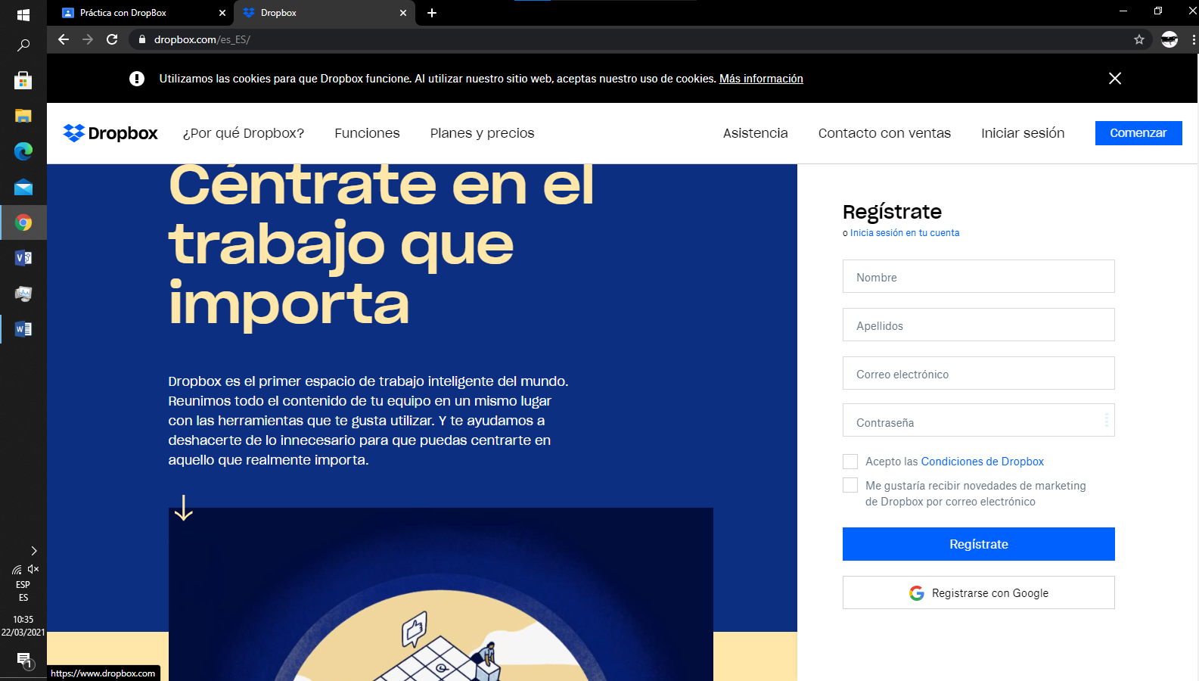

Nos creamos una cuenta (yo no la creo porque ya tengo una cuenta ya hecha)

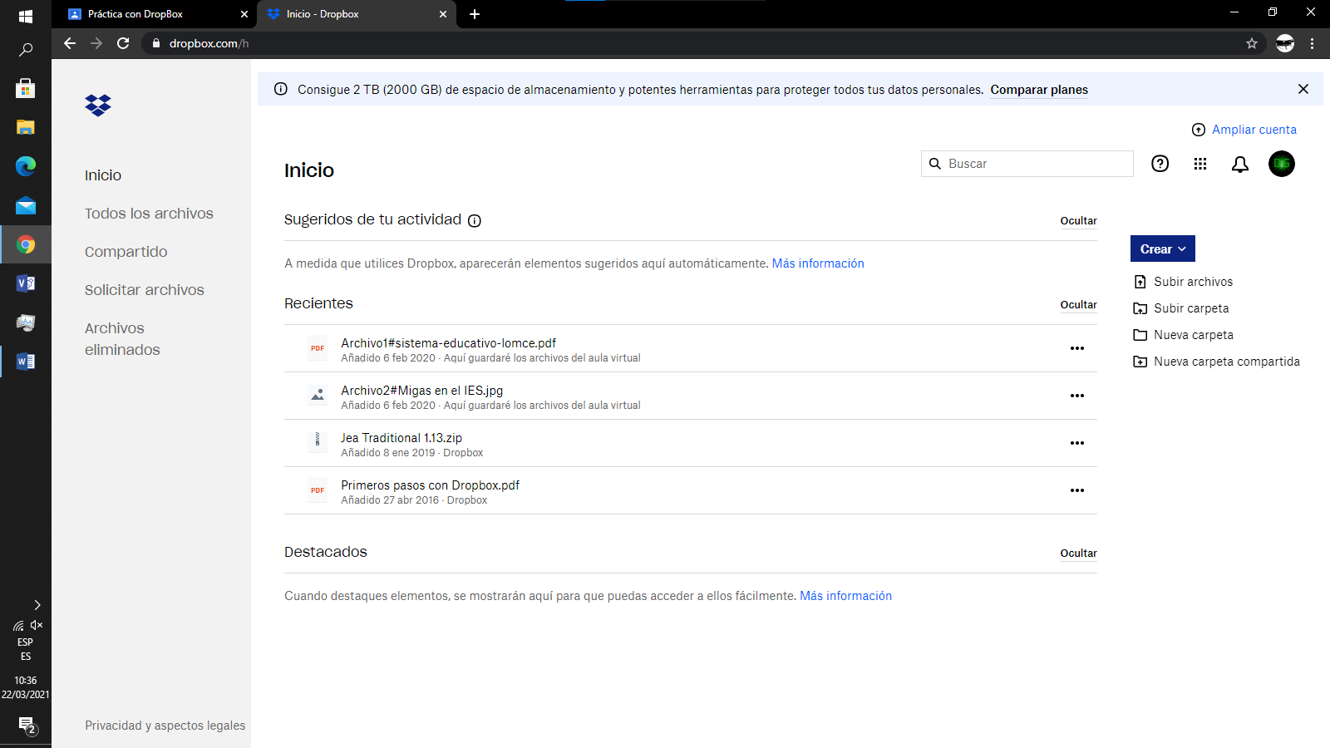

Instalamos la app de escritorio de Dropbox

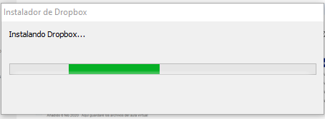

Seleccionamos la opción de almacenar localmente

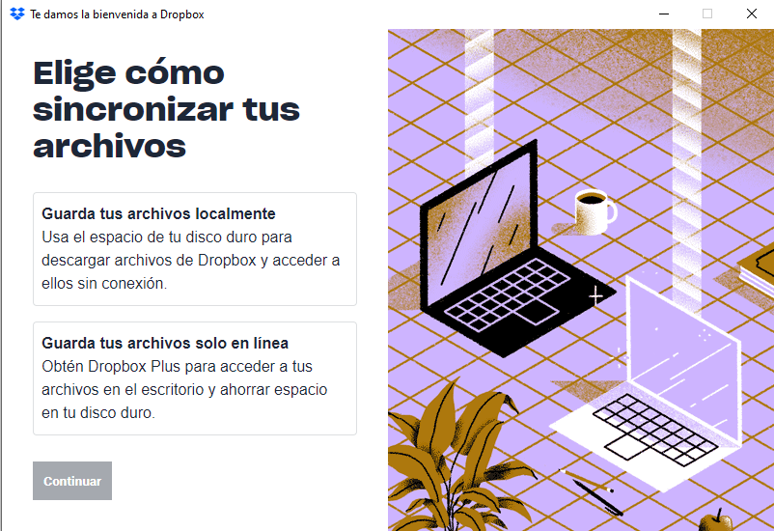

Cuando termine se creara ya la carpeta y podremos sincronizar archivos

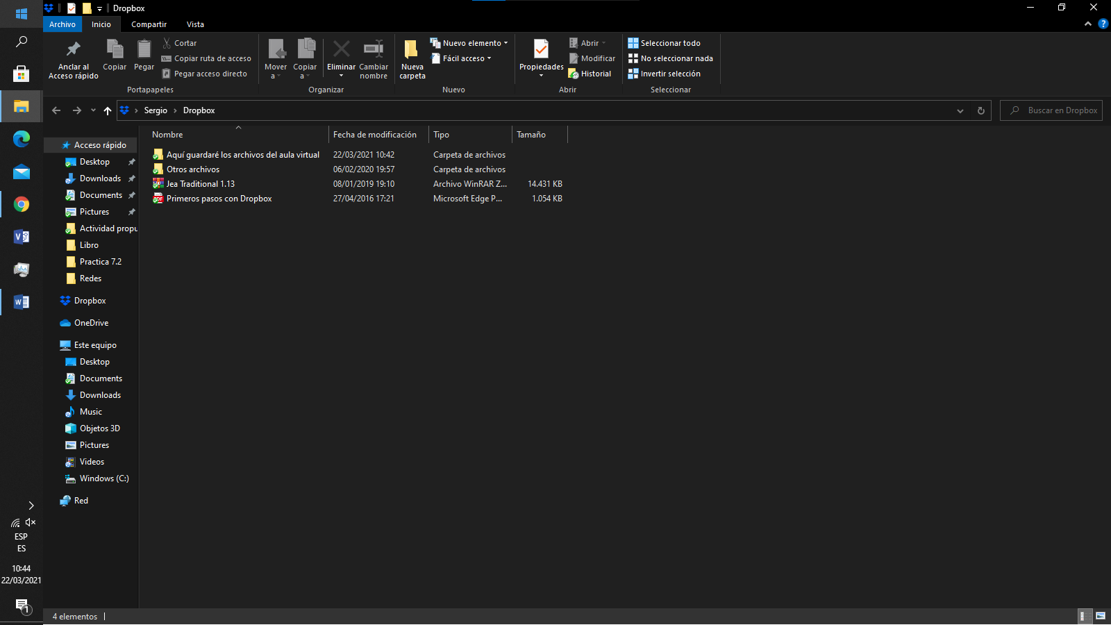

1. Subir un archivo con tu nombre y apellidos, a tu Dropbox a través de la carpeta creada durante la instalación en tu ordenador. Comprobar que efectivamente está en tu Dropbox.

a.1 Arrastramos el archivo a la carpeta creada de Dropbox en el sistema operativo

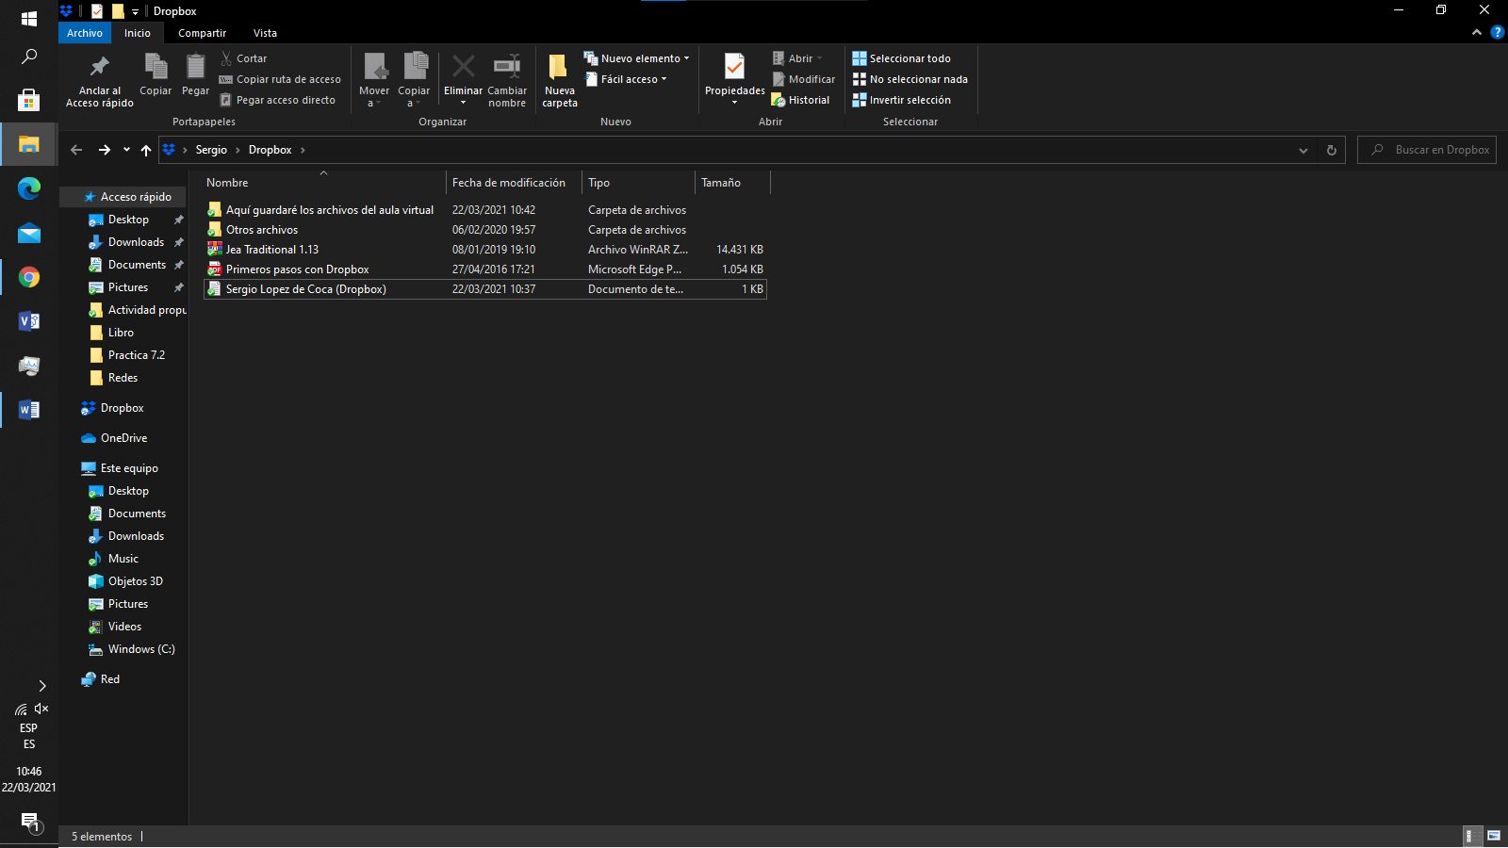

a.2 entramos a la página web de Dropbox y seleccionamos todos los archivos

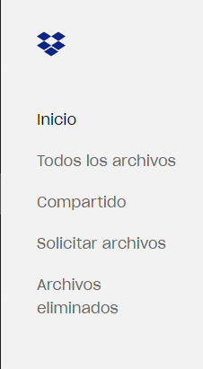

Y ahí encontraremos el archivo previamente subido a la carpeta

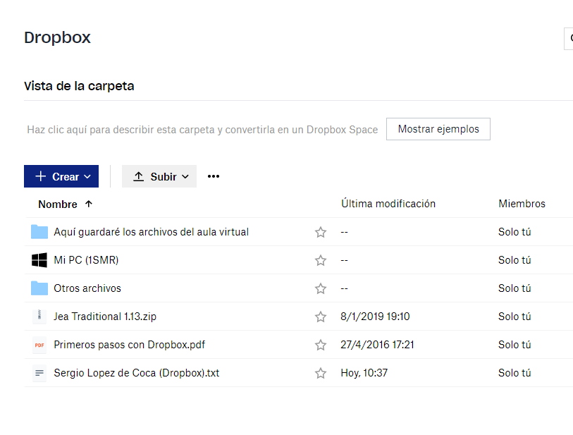

1. Crear una carpeta con tu nombre y apellidos en tu Dropbox y compartirla con otro usuario.

Le damos a crear y seleccionamos carpeta

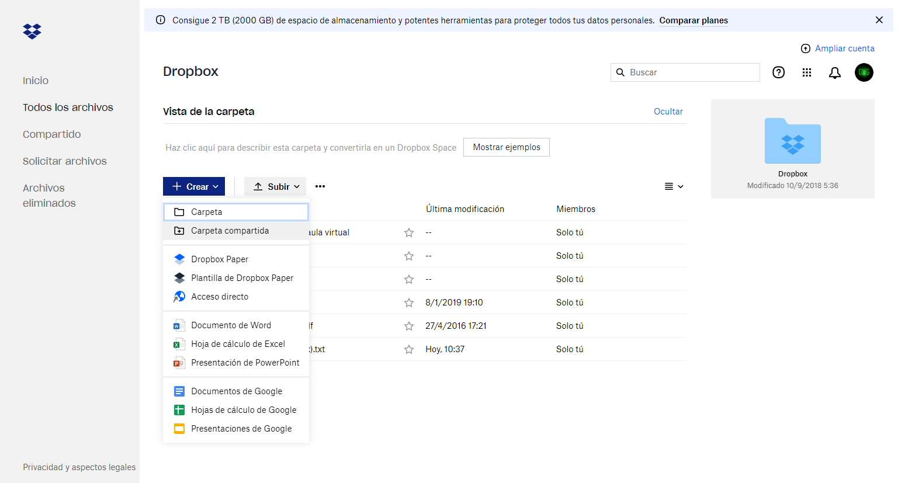

Le ponemos nombre y seleccionamos la opción de personas especificas

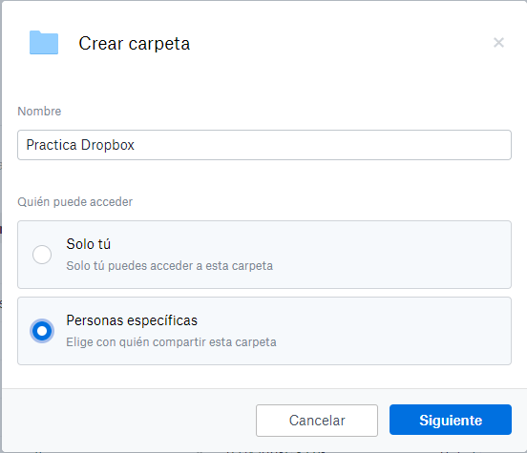

Introducimos el correo o el nombre de la persona que puede acceder y si puede editar o solo leer

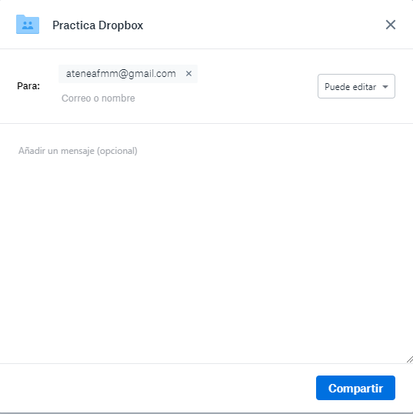

Y ya estaría creada y compartida

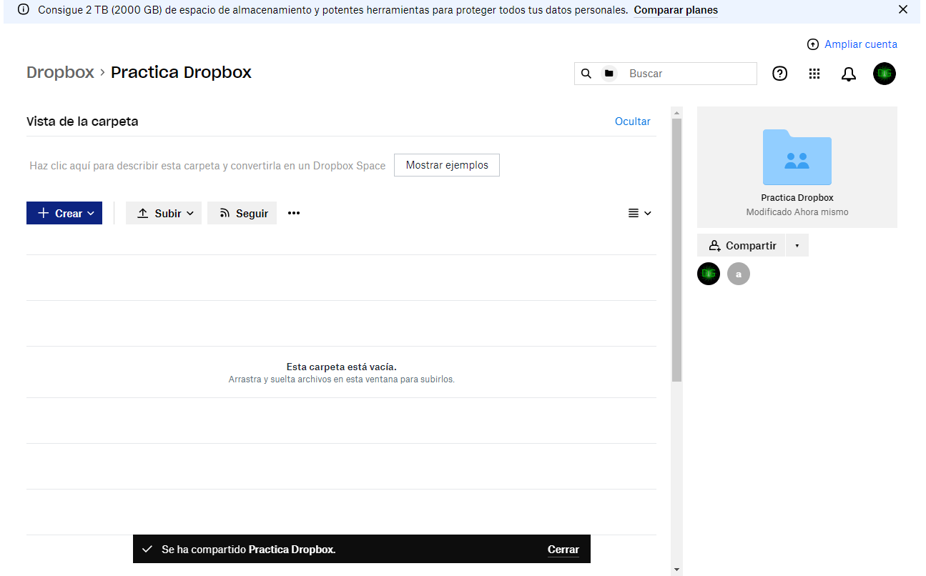

También si vas a la derche y pulsas compartir

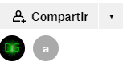

A parte de poner el correo también puedes crear un enlace

